Программа семинара- практикума «Школы спутника» МБОУ СТШ

«Школа – мир доступный каждому!»

Дата проведения: 12 декабря 2018 года
Место проведения: МБОУ СТШ (проспект Пролетарский, 14А, кабинет 208)
Целевая аудитория: учителя 1 – 5 классов (молодые специалисты)
Регистрация участников: 12.40-13.00

Время | Содержание | Ответственные
Организационный блок
13.00-13.05 | Презентация площадки | Ирина Николаевна Ратикова, заместитель директора по УВР
13.05-13.15 | Особенности сопровождения обучающихся с ОВЗ в рамках инклюзивного образования | Котоманова Леся Дмитриевна, заместитель директора по УВР
Практический блок
13.15-13.25 | Решение кейс задач  (алгоритм действий учителя) | Вагнер Ксения Романовна, учитель - логопед
13.25-13.45 | Проективные методы работы классного руководителя с родителями и обучающимися с ОВЗ (из опыта работы) | Котоманова Леся Дмитриевна, заместитель директора по УВР, педагог-психолог, классный руководитель
13.45-14.10 | Особенности использования методов и приемов педагогами в работе с детьми с ОВЗ  (мнемотехники, сигнальные карточки и др.) | Вагнер Ксения Романовна, учитель – логопед Верещак Олеся Владимировна, учитель - логопед
Аналитический блок
14.10-14.20 | Рефлексия. Ответы на вопросы. | Специалисты ОУ

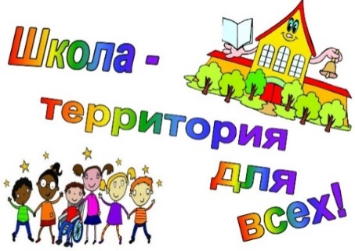

Программа семинара- практикума «Школы спутника» МБОУ СТШ

«Школа – мир доступный каждому!»

Дата проведения: 12 декабря 2018 года
Место проведения: МБОУ СТШ (проспект Пролетарский, 14А, кабинет 208)
Целевая аудитория: учителя 1 – 5 классов (молодые специалисты)
Регистрация участников: 12.40-13.00

Время | Содержание | Ответственные
Организационный блок
13.00-13.05 | Презентация площадки | Ирина Николаевна Ратикова, заместитель директора по УВР
13.05-13.15 | Особенности сопровождения обучающихся с ОВЗ в рамках инклюзивного образования | Котоманова Леся Дмитриевна, заместитель директора по УВР
Практический блок
13.15-13.25 | Решение кейс задач  (алгоритм действий учителя) | Вагнер Ксения Романовна, учитель - логопед
13.25-13.45 | Проективные методы работы классного руководителя с родителями и обучающимися с ОВЗ (из опыта работы) | Котоманова Леся Дмитриевна, заместитель директора по УВР, педагог-психолог, классный руководитель
13.45-14.10 | Особенности использования методов и приемов педагогами в работе с детьми с ОВЗ  (мнемотехники, сигнальные карточки и др.) | Вагнер Ксения Романовна, учитель – логопед Верещак Олеся Владимировна, учитель - логопед
Аналитический блок
14.10-14.20 | Рефлексия. Ответы на вопросы. | Специалисты ОУ

